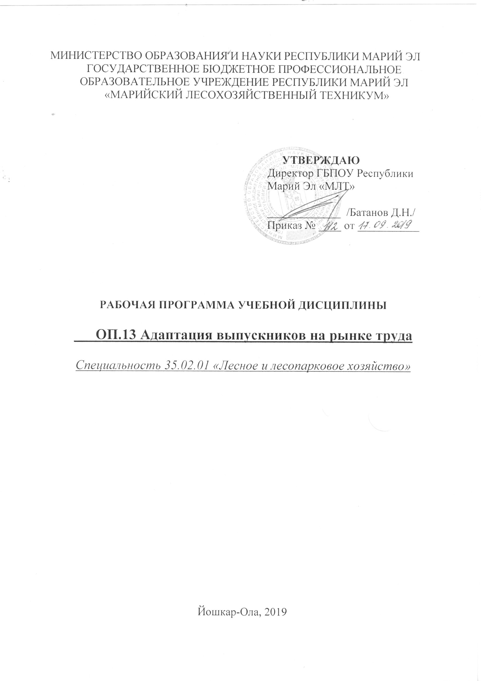
МИНИСТЕРСТВО ОБРАЗОВАНИЯ И НАУКИ РЕСПУБЛИКИ МАРИЙ ЭЛ
ГОСУДАРСТВЕННОЕ бюджетное ПРОФЕССИОНАЛЬНОЕ ОБРАЗОВАТЕЛЬНОЕ УЧРЕЖДЕНИЕ РЕСПУБЛИКИ МАРИЙ ЭЛ
«МАРИЙСКИЙ ЛЕСОХОЗЯЙСТВЕННЫЙ ТЕХНИКУМ»

УТВЕРЖДАЮ
Директор ГБПОУ Республики Марий Эл «МЛТ»

_____________ /Батанов Д.Н./
Приказ № ____ от ___________

Рабочая ПРОГРАММа учебной дисциплины

ОП.13 Адаптация выпускников на рынке труда

Специальность 35.02.01 «Лесное и лесопарковое хозяйство»

Йошкар-Ола, 2019
Программа учебной дисциплины «Адаптация выпускников на рынке труда» разработана в качестве вариативной составляющей программы подготовки специалистов среднего звена и на основе методических рекомендаций для преподавателей по учебной дисциплине «Адаптация выпускников на рынке труда» и рекомендованной к использованию ГБОУ РМЭ «НМЦ ПО» 2014 г.

Разработчики
 | Фамилия, имя, отчество | Ученая степень (звание) [квалификационная категория] | Должность
1 | Шипицына Валентина Леонидовна | Первая квалификационная категория | Преподаватель ГБПОУ Республики Марий Эл «МЛТ»

Рассмотрено
 | Наименование ЦМК | Дата и номер протокола | Председатель
1 | Лесное дело и ландшафтное строительство | №_____«___»_________20__ | _________/Зуева В.С.

Рекомендована
методическим советом ГБПОУ Республики Марий Эл
«Марийский лесохозяйственный техникум»
Протокол № ____ от «__» _______ 20__ г.
Председатель совета______________________________

СОДЕРЖАНИЕ
стр.
ПАСПОРТ ПРОГРАММЫ УЧЕБНОЙ ДИСЦИПЛИНЫ | 4
СТРУКТУРА и содержание УЧЕБНОЙ ДИСЦИПЛИНЫ | 5
условия реализации программы учебной дисциплины | 10
Контроль и оценка результатов Освоения учебной дисциплины | 11

- паспорт ПРОГРАММЫ УЧЕБНОЙ ДИСЦИПЛИНЫ
Адаптация выпускников на рынке труда

1.1. Область применения программы

Программа общеобразовательной дисциплины является вариативной составляющей программы подготовки специалистов среднего звена по специальности 35.02.01 «Лесное и лесопарковое хозяйство».
Программа может быть использована в дополнительном профессиональном образовании (в программах повышения квалификации и переподготовки).

1.2. Место дисциплины в структуре основной профессиональной образовательной программы: общепрофессиональная дисциплина профессионального учебного цикл.

1.3. Цели и задачи дисциплины – требования к результатам освоения дисциплины:
Целью освоения дисциплины «Адаптация выпускников на рынке труда» является формирование навыка поиска работы, трудоустройства и построение карьеры.
В результате освоения дисциплины студент должен знать:
- понятия «рынок труда, занятость, безработица, профессиональное самоопределение», особенности молодежного рынка труда;
- технологию поиска работы, качества личности, которые способствуют успешному трудоустройству;
- правила подготовки и участия в собеседовании, требования к внешнему виду соискателя вакансии, манере поведения и речи;
- этапы адаптации на рабочем месте;
- содержание понятия «карьера»;
В результате освоения дисциплины студент должен уметь:
- ориентироваться в ситуации на рынке труда своего региона;
- определять профессиональную направленность собственной личности;
- находить источники информации о вакансиях, и анализировать ее;
- составлять профессиональное резюме, анкеты и сопроводительные письма;
- отвечать на типичные вопросы работодателя на собеседовании.

1.4. Рекомендуемое количество часов на освоение программы дисциплины:
максимальная учебная нагрузка 48 часов, в том числе:
обязательная аудиторная учебная нагрузка 32 часа;
самостоятельная работа 16 часов.

2. СТРУКТУРА И СОДЕРЖАНИЕ УЧЕБНОЙ ДИСЦИПЛИНЫ

2.1. Объем учебной дисциплины и виды учебной работы

Вид учебной работы | Объем часов
Максимальная учебная нагрузка (всего) | 48
Обязательная аудиторная учебная нагрузка (всего) | 32
в том числе:
практические занятия: | 10
Самостоятельная работа обучающегося (всего) | 16
Итоговая аттестация в форме комплексного экзамена по дисциплинам
ОП.10 Экономика организации и менеджмент
ОП.13 Адаптация выпускников на рынке труда

2.2. Тематический план и содержание учебной дисциплины

Наименование разделов и тем | Содержание учебного материала, практические занятия,  самостоятельная работа студентов |  |  |  | Объем часов | Уровень освоения
1 | 2 |  |  |  | 3 | 4
Раздел 1. Молодежь на рынке труда. |  |  |  |  | 18
Тема 1. 1. Современное состояние рынка труда | 1. | Понятие «рынок труда». Признаки рынка труда. Типология и структура. Современное состояние рынка труда России. Конкуренция на рынке труда. Общая характеристика современного рынка труда и перспективы его развития. Ситуация рынка труда в республике. |  |  | 2 | 1
Тема 1. 1. Современное состояние рынка труда | 2. | Занятость населения. Виды и формы занятости. Безработица. Причины и основные формы безработицы, структура безработицы. Государственное регулирование занятости. Отраслевая структура занятости в РМЭ. |  |  | 2 | 2
Тема 1. 1. Современное состояние рынка труда | Практическое занятие №1. Ориентирование в ситуации на рынке труда своего региона. Урок-экскурсия в ЦЗН. |  |  |  | 2
Тема 1. 1. Современное состояние рынка труда | Самостоятельная работа. Анализ рынка труда РМЭ. |  |  |  | 6
Тема 1. 2. Профессиональное самоопределение | 1. | Специфические особенности молодежного рынка труда. Проблемы выпускников на рынке труда. Профессиональное самоопределение. Значение профессионального самоопределения. |  |  | 2 | 1
Тема 1.3. Психологическое самоопределение | 1. | Условия выбора профессии. Качества личности, влияющие на поиск работы и успешное трудоустройство. Требования к составлению личного профессионального плана. Качества личности, которые способствуют успешному трудоустройству. |  |  | 2 | 2
Тема 1.3. Психологическое самоопределение | Практическое занятие №2. Определение профессиональной направленности собственной личности. |  |  |  | 2
Раздел 2. Технология трудоустройства и самопрезентации |  |  |  |  | 26
Тема 2.1.  Технология поиска работы | 1. |  |  | Этапы поиска работы. Основные источники информации о новой работе. Методы поиска работы. Простейшие правила поиска работы. Анализ объявлений о вакансиях. | 2 | 2
Тема 2.1.  Технология поиска работы | Практическое занятие №3. Поиск источников информации о вакансиях. |  |  |  | 2
Тема 2.1.  Технология поиска работы | Самостоятельная работа. Составление перечня предприятий, организаций для трудоустройства в РМЭ по профилю специальности (профессии). |  |  |  | 3
Тема 2.2.  Трудоустройство и самопрезентация | 1. |  |  | Составление резюме и сопроводительного письма. Основные требования к написанию резюме. Структура резюме. Правила этики общения по телефону. | 2 | 2
Тема 2.2.  Трудоустройство и самопрезентация | Самостоятельная работа. Подготовка презентации «Мое профессиональное становление» |  |  |  | 4
Тема 2.2.  Трудоустройство и самопрезентация | 2. |  |  | Собеседование. Правила подготовки и участия в собеседовании. Основные принципы собеседования. Наиболее частые ошибки при собеседовании. Требования к внешнему виду, осанке, жестам, поведению при прохождении собеседования. | 2 | 2
Тема 2.2.  Трудоустройство и самопрезентация | Практическое занятие №4. Составление резюме. |  |  |  | 2
Тема 2.2.  Трудоустройство и самопрезентация | Практическое занятие №5. Подготовка к собеседованию с работодателем. |  |  |  | 2
Тема 2.3. Юридические и правовые аспекты трудоустройства | 1. |  | Основные документы при приеме на работу. Трудовой договор, его основные разделы.  Испытательный срок. |  | 2 | 1
Тема 2.3. Юридические и правовые аспекты трудоустройства | Самостоятельная работа. Оформление:  - заявления о приеме на работу.  - автобиографии |  |  |  | 3
Тема 2.4.  Адаптация на рабочем месте | 1. |  |  | Этапы адаптации молодого специалиста. Правила адаптации на рабочем месте. Как вести себя в первый рабочий день. | 2 | 1
Раздел 3. Построение карьеры и профессиональная самореализация |  |  |  |  | 4
Тема 3.1.  Построение карьеры и профессиональная самореализация | 1. |  |  | Содержание понятия карьера. Виды карьер. Принципы планирования карьер. Этапы карьеры и их специфика. | 2 | 1
 | 2. |  |  | Построение карьеры. Модели карьеры. Управление карьерой | 2 | 1
Всего |  |  |  |  | 48

.

3. УСЛОВИЯ РЕАЛИЗАЦИИ ПРОГРАММЫ УЧЕБНОЙ ДИСЦИПЛИНЫ
3.1. Требования к минимальному материально-техническому обеспечению
Реализация программы учебной дисциплины требует наличия учебной аудитории.
Оборудование мастерской по количеству обучающихся:
- посадочные места по количеству обучающихся;
- рабочее место преподавателя;
- комплект учебно-наглядных пособий;

Технические средства обучения:
– компьютер;
– мультимедиапроектор.

3.2. Информационное обеспечение обучения
Перечень рекомендуемых учебных изданий, интернет-ресурсов, дополнительной литературы
1. Учебное пособие по дисциплине «Адаптация выпускника на рынке труда» / составитель Суворова Л.Н.; под ред. Рябчикова Э.С. – Йошкар-Ола, 2014. – 91 с.

Дополнительные источники:
      - Бухалков М.И. Совершенствование организации и нормирование труда в современном призводстве: Учебное пособие. – Сам.: СамГТУ, 2011.
      - Вировец Ю. Адаптация на рабочем месте: правила выживания. – СПб.: Питер. 2013. – 304 с.: ил.

Нормативные документы:
- Конституция (Основной закон) Российской Федерации – России.- М.: Верховный Совет Российской Федерации, 1993.
- Трудовой кодекс Российской Федерации.- М.: Омега-Л, 2011. – 186 с.
- Федеральный закон от 20 апреля 1996 г. № 36-ФЗ «О занятости населения в Российской Федерации» (в последней редакции).

Интернет-ресурсы:
1. «Консультант Плюс» - законодательство РФ: кодексы, законы, указы…http://www.consultant.ru.
2. «Гарант» - информационно-правовое обеспечение: законодательство с комментариями: законы, кодексы указы, постановления, приказы…http://www.garant.ru.

3. Атлас професии. Моя прфессия – моя карьера – мой успех. [Электроннный ресурс]: - Режим доступа: http://atlas.nmc-it.mari-el.ru:8999/ , свободный. – Загл. с экрана

4. КОНТРОЛЬ И ОЦЕНКА РЕЗУЛЬТАТОВ ОСВОЕНИЯ УЧЕБНОЙ ДИСЦИПЛИНЫ

Контроль и оценка результатов освоения учебной дисциплины осуществляются преподавателем в процессе проведения практических занятий и выполнения обучающимися индивидуальных заданий.

Результаты обучения  (освоенные умения, усвоенные знания) | Формы и методы контроля и оценки результатов обучения
1 | 2
Знать:
понятия «рынок труда, занятость, безработица, профессиональное самоопределение», особенности молодежного рынка труда; | Фронтальный контроль. Устный опрос. Оценка
технологию поиска работы, качества личности, которые способствуют успешному трудоустройству; | Фронтальный контроль. Устный опрос. Оценка
правила подготовки и участие в собеседовании, требования к внешнему виду соискателя вакансии, манере поведения и речи; | Фронтальный контроль. Устный опрос. Оценка
этапы адаптации на рабочем месте; | Фронтальный контроль. Устный опрос. Оценка
содержание понятия «карьера»; | Индивидуальный письменный контроль. Оценка
Уметь:
ориентироваться в ситуации на рынке труда своего региона; | Индивидуальный контроль. Практическая работа №1:Ориентирование в ситуации на рынке труда своего региона. Урок-экскурсия в ЦЗН. Оценка
определять профессиональную направленность собственной личности; | Индивидуальный контроль. Практическая работа №2: Определение профессиональной направленности собственной личности. Оценка
находить источники информации о вакансиях, и анализировать ее; | Индивидуальный контроль. Практическая работа №3: Поиск источников информации о вакансиях. Оценка
составлять профессиональное резюме, анкеты и сопроводительные письма; | Индивидуальный контроль. Практическая работа №4: Составление резюме. Оценка
отвечать на типичные вопросы работодателя на собеседовании. | Индивидуальный контроль. Практическая работа №5: Подготовка к собеседованию с работодателем. Оценка

